講師紹介 金 文学氏
作家
比較文学者
呉大学社会情報学部講師
１９６２年、中国瀋陽で韓国系三世としてうまれる。１９８５年、東北師範大学日本文学科卒業。６年間大学講師をつとめ１９９１年来日。同志社大学大学院で修士課程を修了。１９９４年から同大学文学部客員研究員、２００１年広島大学大学院博士課程終了。現在呉大学社会情報学部講師。専攻は比較文学、比較文学、及び文化人類学。現在は、日本を中心に日・韓・中３カ国語による執筆、講演活動で活躍中。著書は、３カ国語で３０冊にいたる。日本の著書に「裸の三国志」（東方出版） 「刀を秘めた中国人」（現代書簡）「韓国民に告ぐ！」（共に詳伝社）「中国人民に告ぐ！」は、痛哭の祖国批判の書として、日韓両国のベストセラーとなった。国際舞台で活躍する韓国系中国人の新世代知性の旗印として高い評価を得ている。
参加申込書
参加者  氏名 |  | 性別 | 男 女 |  | 年齢
住所  又は  連絡先 |  |  | 電話番号  E-mail
学校名  学部 |  |  | 国籍

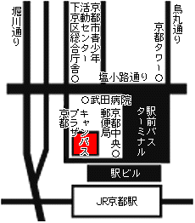◆キャンパスプラザ京都◆
●JR京都駅ビル駐車場西側・京都中央郵便局西側 TEL 075-353-9111

